Presentazione di una offerta

Manuali per l’Operatore Economico

Sommario
2 Introduzione 4
3 Visualizzazione bando/Invito 4
3.1 Visualizzazione di un bando (Gara Aperta) 4
3.2 Visualizzazione di un invito (Gare ad invito) 7
4 Invio di un chiarimento 8
5 Documenti collegati 9
6 Compilazione offerta 10
6.1 Intestazione e testata 11
6.2 Busta Documentazione 11
6.3 Prodotti 14
6.4 Busta Tecnica/Conformità 18
6.5 Busta Economica 19
6.6 Approfondimenti 19
7 Invio 20
8 Procedure a cui sto partecipando 21
9 Gestione dell’offerta tra più utenti dello stesso OE 22
10 Il ritiro dell’offerta 22
11 Offerta migliorativa 23
12 Rettifica dell’offerta 24
13 Invio fuori termine 25
14 Elenco offerte 26
15 Comunicazioni di gara 27
15.1 Comunicazione con conferma di presa visione 29
15.2 Comunicazione con richiesta di risposta 29
15.3 Comunicazioni inviate 30
16 Indice delle figure 32

Versione | Data di Emissione | Note
1.1 | 25/09/2025 | Release 4.1.8

Introduzione
Il presente manuale mostra le indicazioni per l’invio di un’offerta in risposta a bandi/inviti pubblicati/pervenuti sulla piattaforma di e-procurement.
Per poter partecipare ad una procedura di gara, un Operatore Economico deve essere necessariamente registrato alla piattaforma.
Nel caso di una procedura ad evidenza pubblica non è richiesta una specifica abilitazione, per cui qualsiasi ditta può presentare la propria offerta se interessata.
Nel caso di un Appalto Specifico, invece, l’Operatore Economico deve anche aver completato con successo la procedura di abilitazione al singolo Sistema Dinamico di Acquisizione (SDA).
Per partecipare ad una procedura, è necessario innanzitutto effettuare l’accesso alla propria Area Riservata, inserendo le credenziali nella schermata di login della piattaforma di e-procurement.
Effettuato l’accesso, cliccare sulla funzionalità relativa alla tipologia della procedura di interesse e successivamente sulla voce che consente la visualizzazione dei bandi/inviti pubblicati, come descritto nel capitolo seguente.
ATTENZIONE: Per salvare l’offerta e riprenderne la compilazione successivamente - e comunque non oltre i termini previsti sul bando/invito - cliccare sul comando Salva posizionato nella toolbar in cima alla schermata. È possibile visualizzare l’offerta salvata, dalla voce Bandi a cui sto partecipando o Inviti dei rispettivi gruppi funzionali.

Visualizzazione bando/Invito

Effettuato l’accesso, l’Operatore Economico può visualizzare i bandi/inviti pubblicati, richiedere chiarimenti, visualizzare eventuali risposte a quesiti già evasi dalle Stazioni Appaltanti.

Visualizzazione di un bando (Gara Aperta)

Per visualizzare un bando relativo ad una procedura di gara ad evidenza pubblica (Aperta), cliccare sul gruppo funzionale Avvisi/Bandi e successivamente sulla voce Bandi Pubblicati.
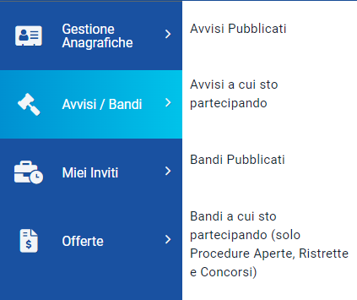
Figura 1 - Bandi pubblicati
Nella parte alta della schermata che verrà visualizzata, è presente innanzitutto una toolbar con una serie di comandi che consentono la visualizzazione dei bandi pubblicati:
- Apre/Chiude l’area di ricerca: per accedere all’area di filtro che consente all’utente di effettuare ricerche, in base ad uno o più criteri (es. Oggetto, Registro di Sistema, Tipo Appalto, Ente Appaltante, CIG):
- Stampa: per stampare la lista dei bandi visualizzati;
- Esporta in xls: per esportare la lista dei bandi in formato Excel;
- Bandi Scaduti: per visualizzare la lista dei bandi scaduti. I bandi mostrati al primo accesso, infatti, sono solo quelli in corso. Se si è selezionato Bandi Scaduti, sarà possibile tornare alla tabella iniziale cliccando su Bandi in Corso.

Nell’area sottostante, verrà mostrata una tabella in cui saranno visibili – se presenti - tutti i bandi pubblicati, non ancora scaduti ed ordinati per data di scadenza, con le seguenti informazioni di base:
- Il simbolo indica un appalto sociale, il simbolo indica un appalto verde;
- Descrizione breve: indica la descrizione dell’oggetto del bando. In questo campo, può essere inoltre data evidenza di variazioni in corso rispetto ad eventuali rettifiche o revoche. Nel dettaglio:
- Bando In Rettifica vuol dire che il Bando sta subendo variazioni; pertanto, all’Operatore Economico è momentaneamente inibito l’accesso al documento di presentazione dell’Offerta. (Il comando Partecipa non sarà visibile).
- Bando Rettificato vuol dire che il Bando è stato modificato ed è tornato disponibile per la presentazione delle Offerte. Sul dettaglio del Bando Rettificato, verranno rese note le motivazioni in un’apposita sezione.
- Bando Revocato vuol dire che il Bando è stata revocato dalla Stazione Appaltante e l’Operatore Economico non può più lavorare su di esso. Tutte le offerte già inviate non avranno alcun seguito. Sul dettaglio del Bando Revocato, verranno rese note le motivazioni nell’apposita sezione.
- Ente Proponente: Ente per conto del quale è stata pubblicata la gara
- Ente Appaltante: Ente che ha pubblicato il bando;
- Importo: indica l’importo complessivo dell’appalto;
- Scadenza: data entro la quale presentare offerta;
- Tipo Appalto: ovvero Forniture, Servizi, Lavori;
- CIG: il CIG della gara o il numero di gara nel caso di procedure a lotti;
- Dettaglio: consente di accedere al dettaglio del Bando attraverso il comando dedicato;
- Esiti/Pubblicazioni: per visualizzare i documenti inerenti agli adempimenti informativi previsti dall’art.29 co.1 del codice degli Appalti relativi al Bando Pubblicato, attraverso il comando dedicato.

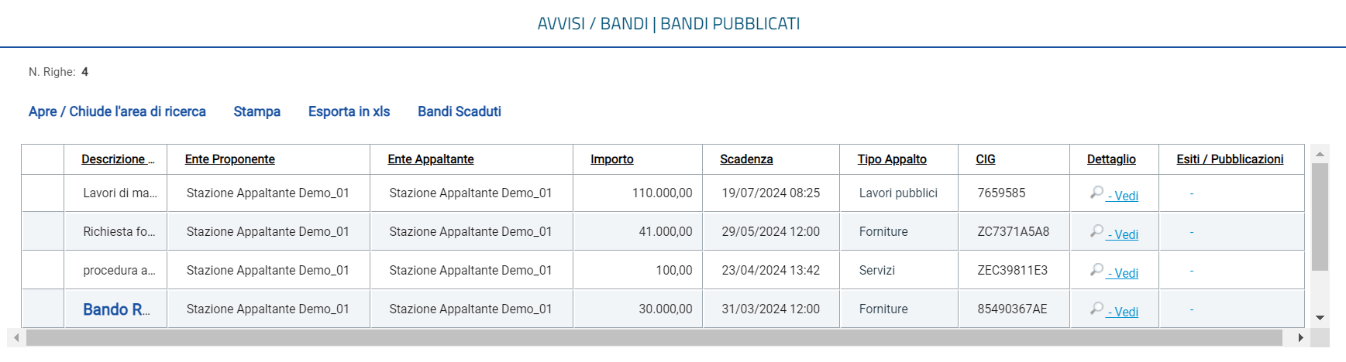
Figura 2 - Panoramica bandi
Cliccare sul comando Vedi nella relativa colonna Dettaglio per visualizzare tutte le informazioni e i documenti relativi al bando di interesse.
Verrà mostrata una schermata con l’evidenza di tutte le informazioni e gli elementi necessari all’Operatore Economico per presentare correttamente la propria Offerta:
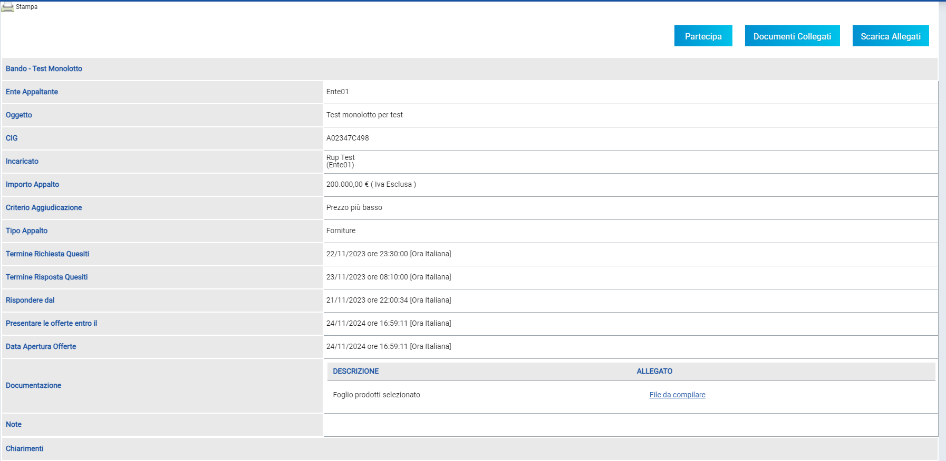
Figura 3 - Dettaglio bando
Nell'area Chiarimenti in fondo alla schermata, sarà possibile visualizzare eventuali risposte ai quesiti pubblicati dalla Stazione Appaltante.
Per predisporre l’offerta, cliccare sul comando Partecipa posizionato in alto a destra nel dettaglio della procedura. Tale comando sarà visibile solo se la gara è ancora in corso e non è in fase di rettifica.
È possibile predisporre l’offerta anche se la gara è sospesa, ma la stessa potrà essere inviata esclusivamente a seguito del ripristino della procedura da parte della Stazione Appaltante.
Il pulsante Documenti Collegati consente di accedere a documenti strutturati eventualmente collegati alla procedura.
Il pulsante Scarica Documenti consente di scaricare massivamente tutti gli allegati (Atti) della gara. Alternativamente è possibile scaricare uno per uno gli allegati dalla sezione Documentazione.

Visualizzazione di un invito (Gare ad invito)

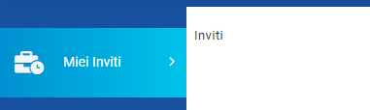
Per visualizzare un invito ricevuto al fine di partecipare ad una procedura che lo prevede (Negoziata, Affidamento Diretto, Richiesta di Preventivo), a una Richiesta di Offerta o a un Appalto specifico, cliccare sul gruppo funzionale Miei Inviti e successivamente sulla voce Inviti.
Figura 4 - Miei inviti - Inviti
La pagina di ricerca e visualizzazione degli inviti è speculare a quella dei Bandi Pubblicati.
Sono presenti le ulteriori colonne:
- Doc. Collegati: per accedere ai documenti collegati all’invito (offerte inviate/salvate, comunicazioni, chiarimenti, contratto) attraverso il comando Apri;
- Stato Offerta/Domanda: indica lo stato dell’ultima offerta elaborata dall’operatore economico.
- In particolare, un’Offerta può presentare il seguente stato:
- Salvato: se è stata creata ed è in fase di lavorazione;
- Inviato: se è stata inviata;
- Invalidato: se è stata inviata una nuova offerta che ha invalidato la precedente.

Aprendo il Dettaglio, l’OE visualizzerà il Dettaglio di gara con le stesse informazioni descritte nel paragrafo precedente.
Nel caso dell’Appalto Specifico verrà inoltre mostrata l’informazione ulteriore Registro di Sistema Bando SDA e Bando SDA Di Riferimento.
Nell'area Chiarimenti in fondo alla schermata, sarà possibile visualizzare eventuali risposte ai quesiti pubblicati dalla Stazione Appaltante.
Per predisporre l’offerta, cliccare sul comando Partecipa posizionato in alto a destra nel dettaglio della procedura. Tale comando sarà visibile solo se la gara è ancora in corso e non è in fase di rettifica.
È possibile predisporre l’offerta anche se la gara è sospesa, ma la stessa potrà essere inviata esclusivamente a seguito del ripristino della procedura da parte della Stazione Appaltante.
Il pulsante Documenti Collegati consente di accedere a documenti strutturati eventualmente collegati alla procedura.
Il pulsante Scarica Documenti consente di scaricare massivamente tutti gli allegati (Atti) della gara. Alternativamente è possibile scaricare uno per uno gli allegati dalla sezione Documentazione.

Invio di un chiarimento

L’esempio che segue mostra l’invio di un quesito relativo ad un bando di una procedura di gara; le medesime modalità sono valide anche per l’invio di un quesito relativo a qualunque altro bando/invito pubblicato, al quale è possibile accedere dal relativo gruppo funzionale Avvisi/Bandi, Miei Inviti, Consultazioni Preliminari di Mercato, Abilitazione Mercato Elettronico, Abilitazione SDA.
Per inviare un chiarimento, aperto il dettaglio del bando di interesse, cliccare sul comando INVIA UNA RICHIESTA DI CHIARIMENTO posto al di sotto della tabella contenente tutti i dettagli del bando.
Nella sezione Chiarimenti il sistema compilerà automaticamente alcune informazioni già indicate in fase di registrazione: Denominazione, Telefono ed E-Mail. Inserire il testo del Chiarimento nell'apposito campo e cliccare sul comando .
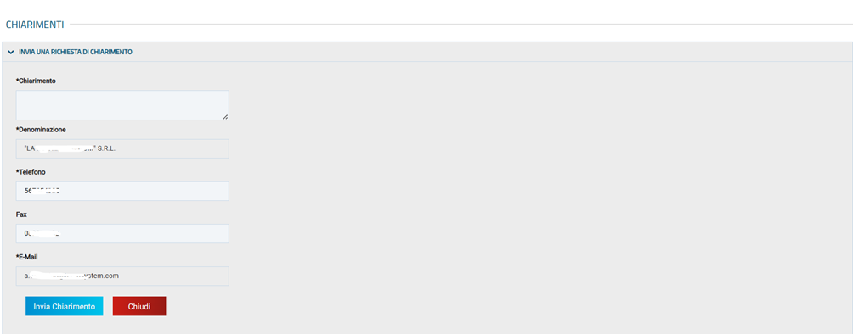
Figura 5 - Chiarimento
Successivamente all'invio, il Sistema provvederà ad inviare un’e-mail di notifica all’Utente che lo ha inviato, con il riepilogo del chiarimento. Al medesimo indirizzo verrà inoltre inviata un’e-mail di notifica anche al momento dell’invio della risposta al chiarimento da parte della Stazione Appaltante.
Inoltre, la sezione Chiarimenti verrà alimentata con i dettagli del quesito inviato: Registro di Sistema, Data Invio Chiarimento ed il testo del Chiarimento.
Nella medesima sezione è inoltre possibile visualizzare anche le altre Risposte elaborate dalla Stazione Appaltante, relativamente ai chiarimenti inviati dagli altri operatori economici - con eventuali allegati - nel caso in cui queste vengano rese pubbliche e non unicamente evase per il singolo richiedente.
Prima di formulare un chiarimento, quindi, si suggerisce di verificare se esiste già un chiarimento pubblicato per la domanda che si sta per porre.
Inoltre, sia per le procedure in corso che per quelle scadute, cliccando sul comando  è possibile generare un pdf di riepilogo di tutti i chiarimenti pubblicati e delle relative risposte, che è possibile salvare. Inoltre, è possibile ricercare nei quesiti pubblicati inserendo il registro di sistema o parole contenute nel quesito nell'area predisposta e cliccando sul comando .

Documenti collegati

Il quesito inviato verrà storicizzato nei Documenti Collegati al bando. Per visualizzarlo cliccare sul comando , che verrà abilitato in seguito all’invio, sopra alla tabella riepilogativa dei dati del bando. Successivamente, cliccare sulla sezione Miei quesiti e nella tabella, che mostra per ogni quesito inviato il relativo Registro Di Sistema con lo Stato e la Data Di Ricezione, cliccare sul Nome del quesito di interesse per visualizzarne il dettaglio.
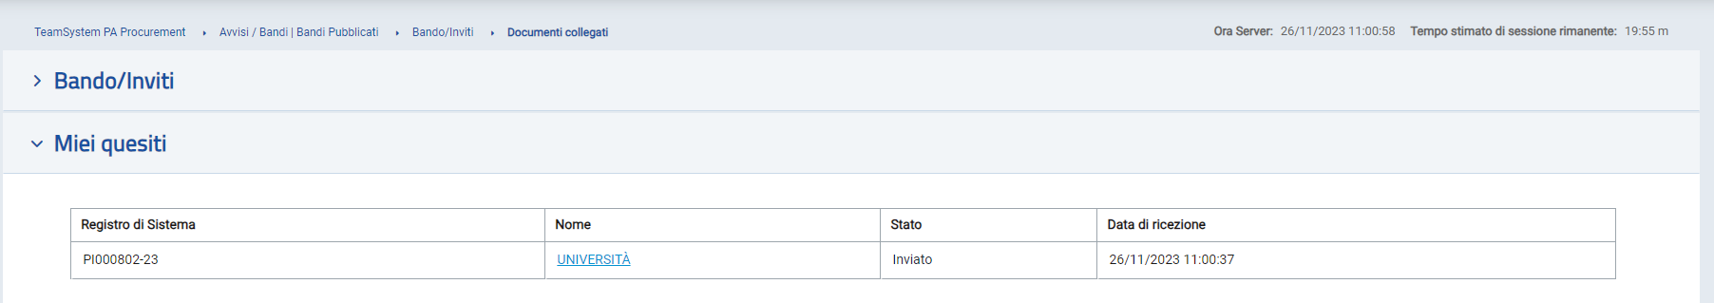
Figura 6 - Documenti collegati
Verrà mostrata una schermata nella quale saranno presenti due tabelle riepilogative del Quesito inviato e della Relativa risposta. In particolare, la tabella relativa alla risposta risulterà vuota al momento dell’invio del quesito mentre sarà aggiornata una volta ricevuta la risposta da parte della Stazione Appaltante. Per la risposta ricevuta verrà data evidenza delle seguenti informazioni; Protocollo Risposta, Data Risposta, contenuto della Risposta ed eventuale Allegato, che sarà possibile scaricare cliccando sul relativo nome.

Compilazione offerta

Dalla pagina di Dettaglio del Bando o dell’Invito, cliccare su Partecipa.
Figura 7 - Partecipa
La compilazione dell'offerta si compone di più sezioni, che possono variare a seconda della tipologia del Bando/Invito. In particolare:
- Nel caso di una procedura monolotto economicamente più vantaggiosa, a costo fisso o al prezzo più basso con conformità verranno mostrate le seguenti sezioni: Testata, Busta Documentazione, Prodotti, Busta Tecnica/Conformità e Busta Economica;
- Nel caso di una procedura monolotto al prezzo più basso verranno mostrate le seguenti sezioni: Testata, Busta Documentazione, Prodotti e Busta Economica.
- Nel caso di una procedura multilotto/Appalto Specifico o mista prendere visione del manuale “Presentazione offerta (gare multilotto)’’.

Nel corso della compilazione dell’offerta, ciascuna sezione verrà contrassegnata con delle icone relative alla fase di compilazione in cui essa si trova. In generale:
- l'icona  segnala che sono presenti anomalie “non bloccanti” per l'invio dell'offerta come ad esempio documentazione mancante nella sezione “Busta Amministrativa” o il valore offerto superiore alla base asta nella sezione “Prodotti”;
- l'icona  segnala che sono presenti anomalie bloccanti che non consentono l'invio dell'Offerta;
- l'icona segnala che non sono presenti anomalie.

Sul documento, è innanzitutto presente una toolbar con una serie di comandi per la gestione dell’offerta:
- Salva permette di salvare in bozza l’offerta, consentendo di compilare il documento in più fasi;
- Stampa per stampare un riepilogo dell’offerta;
- Invio per inoltrare la propria offerta all’Ente Appaltante. Il comando verrà attivato solo dopo che la compilazione dell’offerta è stata ultimata;
- Elimina per eliminare l’offerta in lavorazione (salvata) e procedere eventualmente con la creazione e la compilazione di una nuova offerta;
- Ritiro Offerta permette di ritirare l’offerta inviata nel caso in cui non si voglia più partecipare. Il comando verrà attivato solo dopo l’invio dell’offerta;
- Assegna a per trasferire il documento ad un altro utente registrato della stessa Ditta;
- Richiedi compilazione DGUE per richiedere il DGUE agli altri operatori economici componenti del Raggruppamento Temporaneo di Imprese/Avvalimento (presente solo se richiesto nella gara);
- Scarica documenti ricevuti per scaricare eventuali DGUE compilati dagli operatori economici componenti del Raggruppamento Temporaneo di Imprese/Avvalimento (presente solo se richiesto nella gara);
- Documenti Collegati per accedere ai documenti collegati all’offerta (Bando, Offerte Salvate/Inviate, Chiarimenti, Comunicazioni ecc.);
- Scarica Allegati per scaricare in un unico file zip tutti gli allegati caricati sull’offerta;
- Chiudi per chiudere il documento di offerta e tornare alla schermata precedente.

Si consiglia di effettuare un salvataggio dell’offerta di tanto in tanto durante la compilazione e prima di uscire dalla pagina se non si intende inviare l’offerta.

Intestazione e testata
Nell’area di Intestazione del documento di offerta e nella sottostante Testata sono riportate alcune informazioni identificative non editabili. Nell’intestazione è però importante riempire il campo obbligatorio Titolo documento.
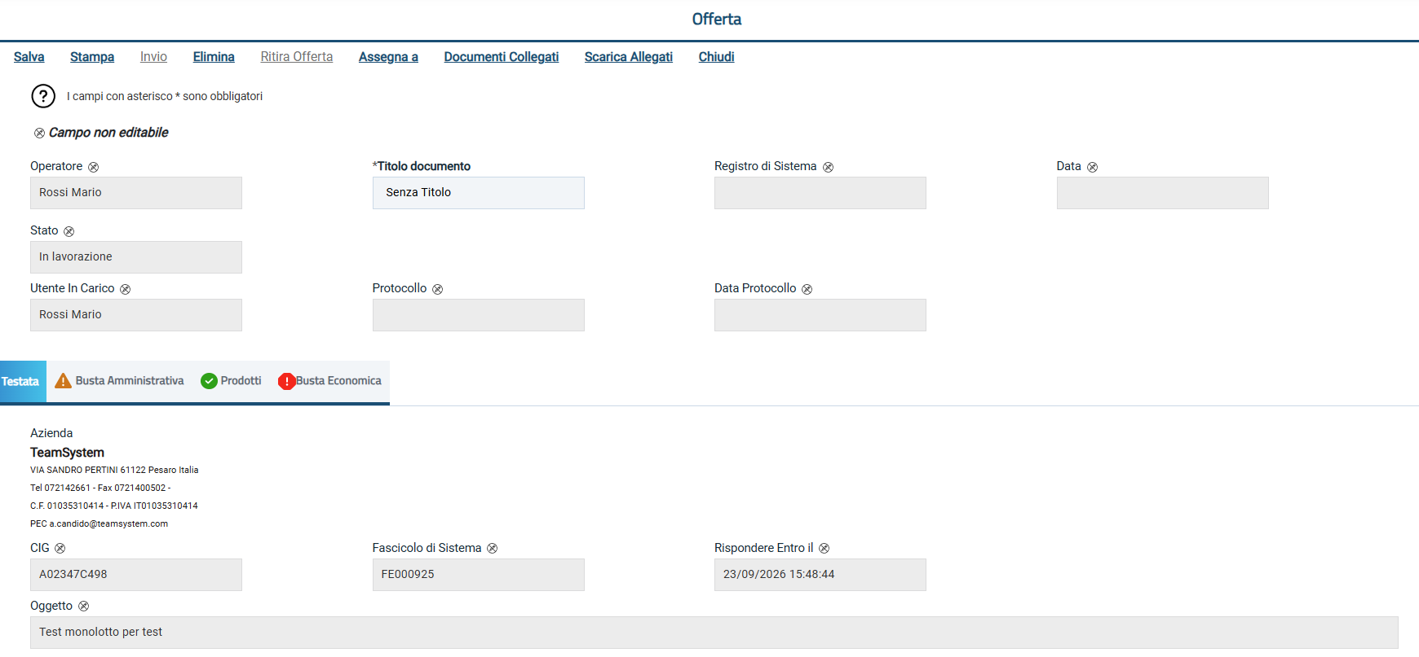
Figura 8 – Intestazione e Testata

Busta Documentazione

Nella sezione Busta Amministrativa l’Operatore avrà la possibilità di dichiarare la forma di partecipazione modificando i seguenti campi:
- Raggruppamento Temporaneo di Imprese RTI
- Ricorso all’avvalimento
- Inserimento dei soggetti esecutori.

Nell’area sottostante, dedicata alla Documentazione, è presente la tabella “Lista allegati” che darà evidenza di tutta la documentazione amministrativa richiesta dalla Stazione Appaltante. Sono identificati con una spunta nella relativa colonna i documenti obbligatori o per cui è richiesta la firma digitale che è possibile caricare tramite apposito comando nella colonna Allegato.
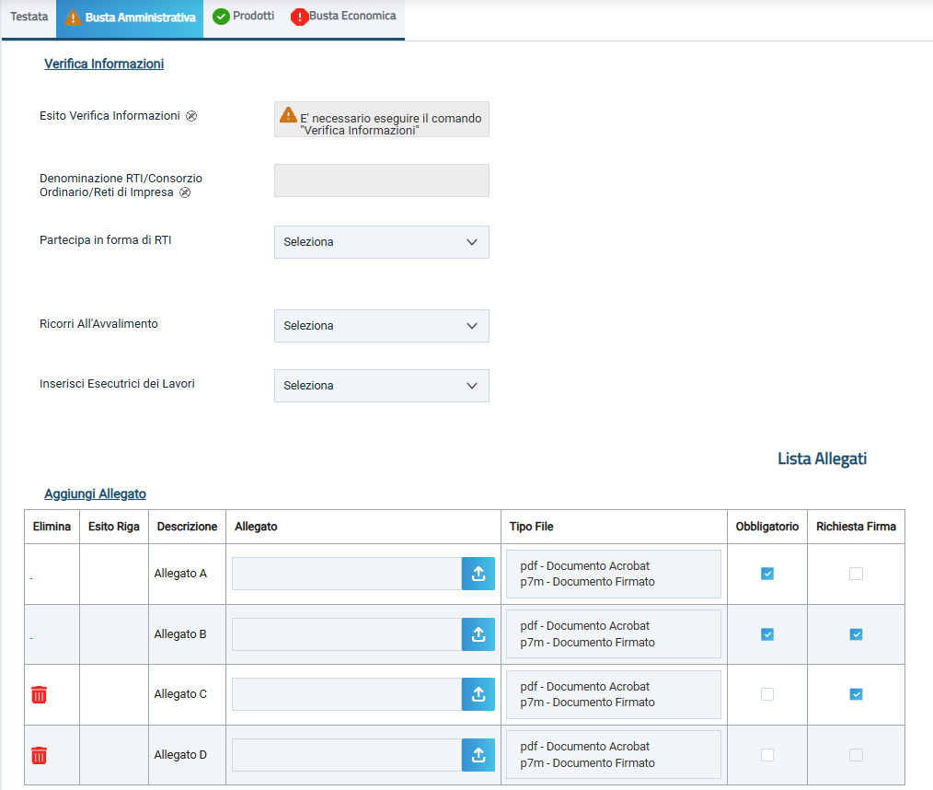
Figura 9 - Busta Amministrativa
Per inserire un Allegato d'iniziativa, cliccare sul comando Aggiungi Allegato e, nella riga che verrà aggiunta alla tabella Lista Allegati, inserire la Descrizione del documento e caricare il file tramite apposito comando nella colonna Allegato.
Per eliminare un Allegato non obbligatorio o inserito d'iniziativa, cliccare sull’icona del bidone.
Predisposta la Busta Amministrativa, cliccare sul comando Verifica Informazioni posizionato in alto a sinistra nella sezione, per applicare i controlli sulla compilazione della busta amministrativa. Possono verificarsi i seguenti casi:
- se la busta amministrativa non presenta alcuna anomalia, un messaggio di informazione a video confermerà l'operazione.
- se la compilazione della Busta Amministrativa presenta anomalie, verrà mostrato un messaggio a video che ne notifica la presenza. Le anomalie riscontrate verranno evidenziate apposita icona per ciascun allegato, con relativa descrizione. L'area Esito Verifica Informazioni presente al di sotto del comando di verifica verrà inoltre alimentata con l'elenco delle anomalie rilevate ed annessa descrizione, come mostrato dall'immagine che segue.
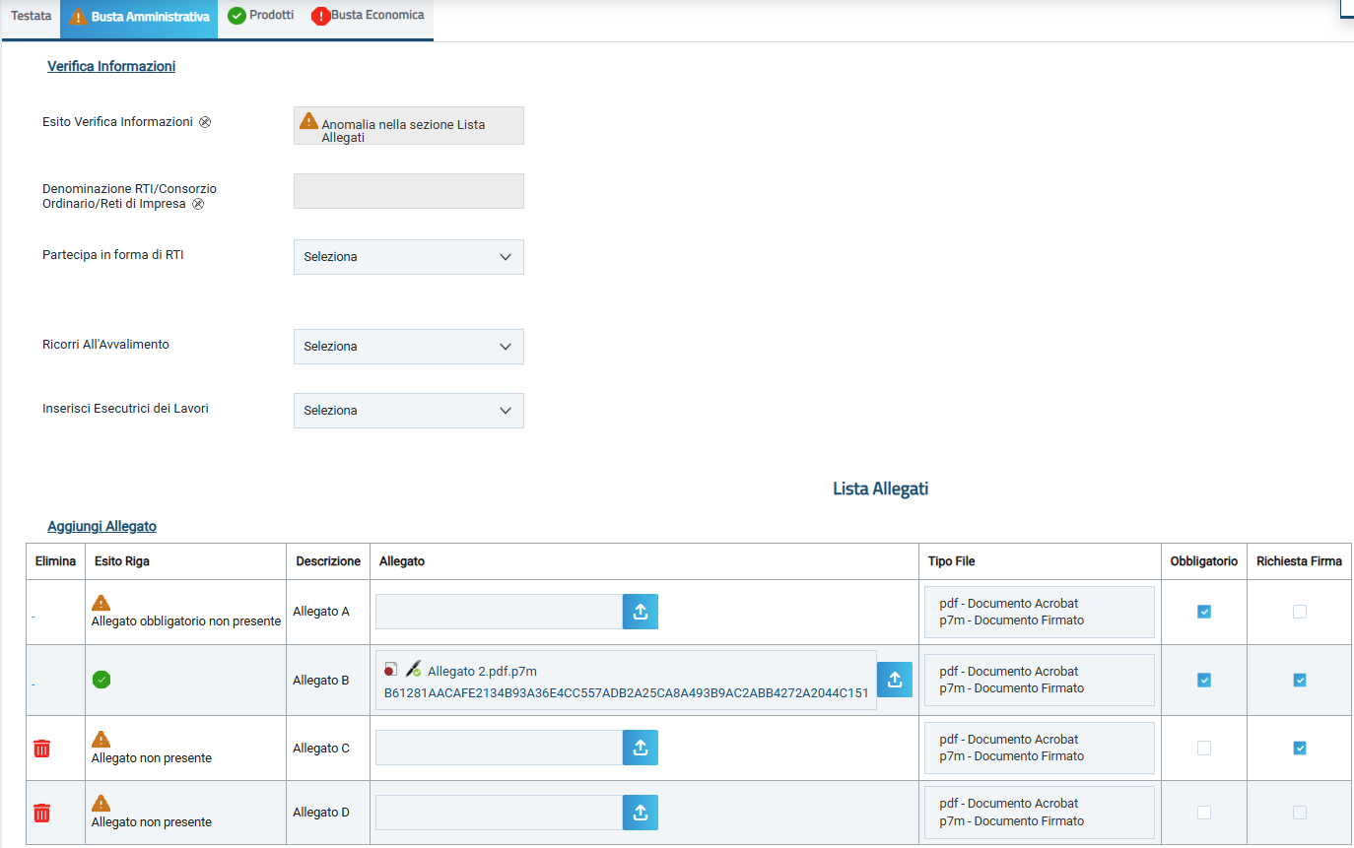
Figura 10 - Busta Amministrativa - Anomalie
La compilazione della Busta Amministrativa presenterà anomalie anche nel caso in cui si stia partecipando in forma associata (RTI/Avvalimento/Consorziate), ma non sia stato correttamente inserito il DGUE della Mandante/Ausiliaria/Esecutrice.

Il sistema controlla che - se richiesto dalla Stazione Appaltante - il file allegato sia effettivamente firmato digitalmente ed il mancato caricamento nella tabella Lista Allegati di documenti richiesti dalla Stazione Appaltante come obbligatori verrà segnalato all'atto dell'invio dell'offerta come anomalia, sebbene il sistema non inibirà l'invio in caso di conferma.
Per compilare il documento DGUE previsto dalla Stazione Appaltante, cliccare sul comando Compila DGUE.
Nella busta documentazione può essere inoltre presente la sezione Attestato di partecipazione nei casi in cui sia richiesto dalla Stazione appaltante per le gare multi-lotto. I relativi approfondimenti si trovano al paragrafo 5.8 del seguente manuale.

Prodotti

La sezione Prodotti è presente solo per le gare a lotto singolo. In caso di gara multilotto è sostituita dalla sezione Caricamento Lotti.
Vengono automaticamente elencate tutte le specifiche dei beni/servizi/lavori oggetto della procedura di gara per cui viene richiesta l'offerta.
Cliccare sulla sezione Prodotti per procedere con la compilazione.
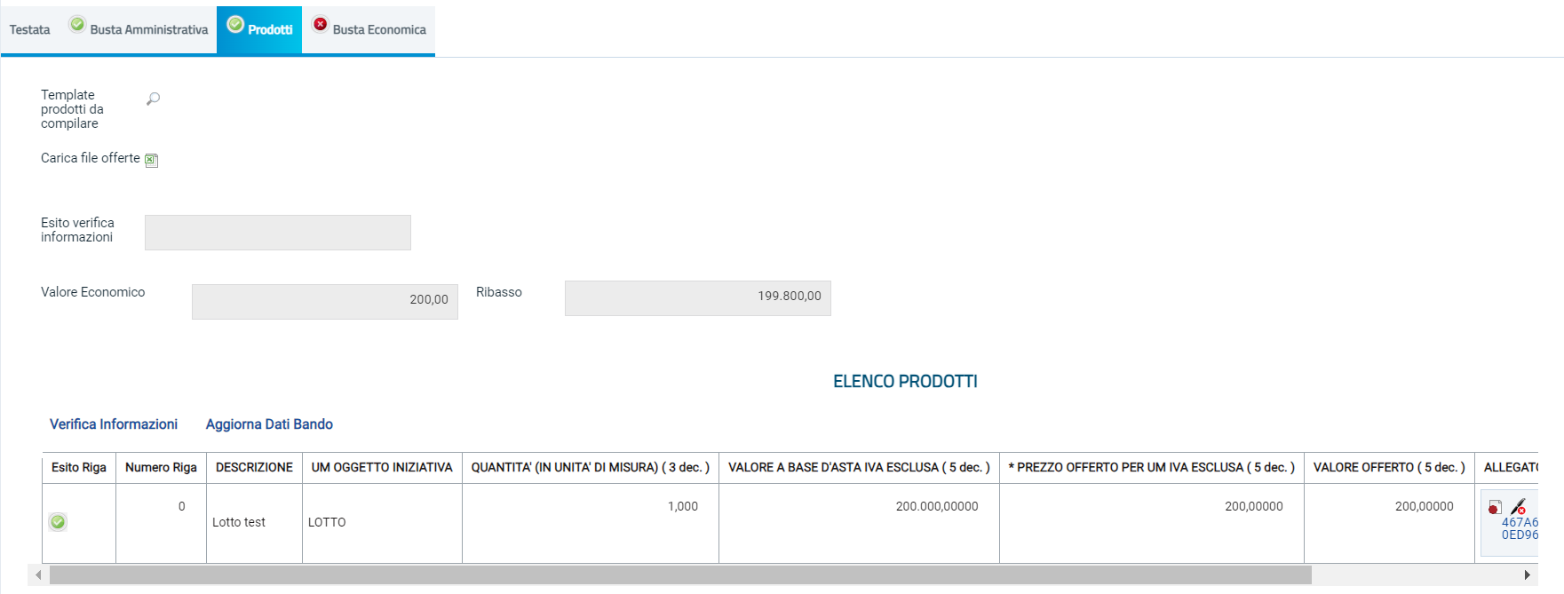
Figura 11 - Prodotti
Verrà mostrata una schermata che riporta una tabella composta dalle voci e dagli attributi che specificano i beni, i servizi o lavori per cui inviare l’offerta.
In particolare, gli attributi previsti come obbligatori nel modello di offerta, per i quali è richiesta dunque la compilazione, verranno evidenziati da un asterisco nella denominazione della relativa colonna e per i campi di tipo numerico verrà mostrato tra parentesi il numero dei decimali consentito.
Nella tabella Elenco Prodotti, la prima riga (0) introduce gli articoli richiesti. In particolare:
- se la Stazione Appaltante ha predisposto la tabella Elenco Prodotti specificando i singoli beni/servizi/lavori richiesti, la prima riga (0) li descrive sinteticamente, mentre le righe successive (dal Numero Riga 1 in poi) li descrivono nel dettaglio. Sulla riga 0, pertanto, non va inserito alcun prezzo unitario ma solo eventuali allegati previsti dal modello e/o richiesti negli atti di gara dalla Stazione Appaltante;
- se la Stazione Appaltante ha predisposto la tabella Elenco Prodotti non specificando i singoli beni/servizi/lavori richiesti ma definendo un solo prodotto generico, la prima riga (0) li indicherà complessivamente e non saranno pertanto presenti altre righe di dettaglio. Sulla riga 0 dovranno pertanto essere inseriti direttamente il prezzo e gli eventuali allegati se previsti dal modello e/o richiesti negli atti di gara.
La tabella Elenco Prodotti può essere compilata secondo due modalità:
- Direttamente a sistema;
- Scaricando il Template prodotti da compilare in formato .xlsx

È possibile compilare la tabella Elenco Prodotti direttamente a sistema, inserendo le informazioni richieste secondo il modello predisposto dalla Stazione Appaltante.
Tale modalità di compilazione è consigliata nel caso in cui si debba caricare un numero ridotto di prodotti.
In particolare, l’Offerta Economica può essere compilata come segue:
- Inserire la % di sconto Offerta digitando solo il numero senza simbolo % (nel caso in cui il criterio di formulazione dell’offerta è in percentuale).
- Inserire il valore dell’Offerta tenendo presente la Quantità indicata dalla Stazione appaltante, specificando solo il numero senza il simbolo €.
L’Offerta complessiva della singola riga viene calcolata moltiplicando il prezzo unitario offerto per la quantità indicata sulla riga. Il risultato non deve superare la base d’asta indicata per ciascuna riga.
Nel caso di una procedura mono lotto con più righe, il valore complessivo dell’offerta viene calcolato come sommatoria del valore offerto sulle singole righe.
Nel caso in cui, nel modello di offerta, la Stazione Appaltante abbia previsto un campo di tipo dominio, selezionare una delle opzioni proposte. È inoltre presente il campo obbligatorio CCNL valorizzato di default con il medesimo valore impostato al momento dell’indizione della procedura dalla S.A. ma reso esitabile.
È possibile compilare la tabella Elenco Prodotti anche scaricando il Template prodotti da compilare in formato .xlsx, che, una volta compilato, dovrà essere riallegato alla schermata Prodotti.
Tale modalità di compilazione è consigliata nel caso in cui si debbano caricare numerosi prodotti.
Per scaricare il Template prodotti da compilare in formato .xlsx, cliccare sull'icona della lente in corrispondenza.
Scaricato il file sul proprio computer ed aperto in Excel, si potrà procedere alla sua compilazione, inserendo le informazioni richieste per prodotto, senza applicare formattazioni alle celle e senza aggiungere informazioni extra o colonne aggiuntive. Inoltre, non è consentito eliminare righe.
Se la Stazione Appaltante ha predisposto la tabella Elenco Prodotti specificando i singoli beni/servizi richiesti, la prima riga (0) li descrive sinteticamente, mentre le righe successive (dal Numero Riga 1 in poi) li descrivono nel dettaglio. Sulla riga 0, pertanto, non dovrà essere inserito alcun prezzo unitario ma solo gli eventuali allegati previsti dal modello e/o richiesti negli atti di gara;
Se la Stazione Appaltante ha predisposto la tabella Elenco Prodotti non specificando i singoli beni/servizi richiesti ma definendo un solo prodotto generico, la prima riga (0) li indicherà complessivamente e non saranno pertanto presenti altre righe di dettaglio. Sulla riga 0 dovrà essere inserito pertanto direttamente il prezzo e gli eventuali allegati previsti dal modello e/o richiesti negli atti di gara.
Completare il foglio Excel inserendo le informazioni richieste.
Compilato il Template prodotti da compilare, cliccare sull'icona in corrispondenza di Carica file offerte per caricarlo a sistema.
In entrambi i casi di caricamento (compilazione a sistema o tramite file Excel), per procedere all’inserimento della Relazione Tecnica e dell’Allegato Economico, richiesti a seconda della procedura, e/o eventuali altri allegati richiesti, cliccare sul comando relativo.
Se per la procedura di gara è previsto il caricamento di più file per gli allegati richiesti nell’offerta tecnica ed economica, una volta caricati gli allegati, cliccando sul comando che consente di accedere alla finestra di caricamento, viene visualizzato il riepilogo degli allegati inseriti con relativo nome e, di fianco, il cestino per poterli rimuovere.
Sarà pertanto necessario firmare digitalmente il file e procedere nuovamente con il caricamento.
Completata la tabella Elenco Prodotti con tutte le informazioni richieste, cliccare sul comando Verifica Informazioni.
Figura 12 - Verifica informazioni
Il sistema verificherà la presenza di eventuali anomalie bloccanti e non bloccanti. Possono pertanto verificarsi le seguenti condizioni:
- In caso di corretta compilazione della tabella, un messaggio di informazione a video confermerà la corretta operazione e sia nella colonna Esito Riga che nell’intestazione della sezione “Prodotti” verrà aggiornata l’icona .
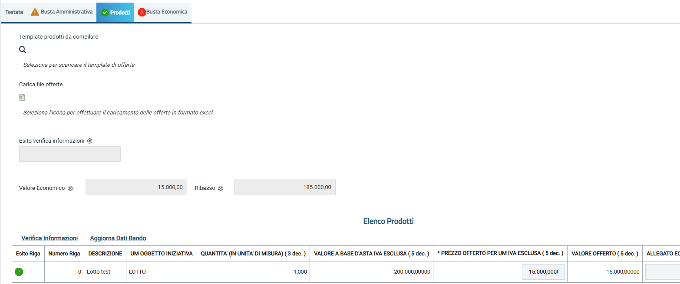
Figura 13 – Prodotti – Compilazione corretta
- Se nella tabella Elenco Prodotti vengono riscontrate eventuali anomalie non bloccanti, queste verranno segnalate dall'icona , con relativa descrizione. In tal caso l'invio dell'offerta sarà comunque consentito;
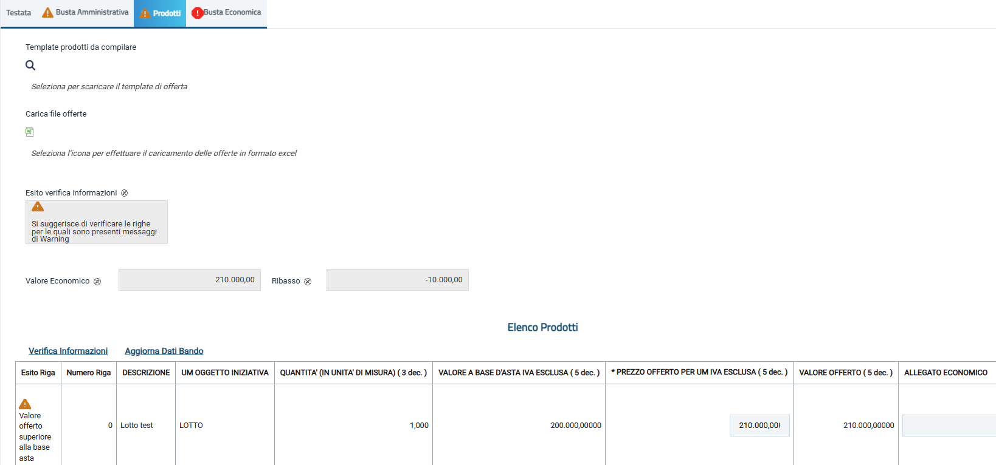
Figura 14 – Prodotti – Anomalie non bloccanti
- Se la compilazione della tabella Elenco Prodotti presenta eventuali anomalie bloccanti, (anche all’atto del caricamento del file xlsx) un messaggio di informazione a video informerà l'utente. Nel caso di anomalie bloccanti - segnalate dall'icona - non sarà infatti consentito l'invio dell'offerta.
In caso di anomalie bloccanti relative a campi definiti come obbligatori nel modello di gara, nella colonna Esito Riga viene evidenziata in rosso la denominazione stessa del campo oggetto d'anomalia. Per focalizzarsi direttamente sul campo a cui fa riferimento l’anomalia bloccante, cliccare quindi sulla corrispondente DENOMINAZIONE.
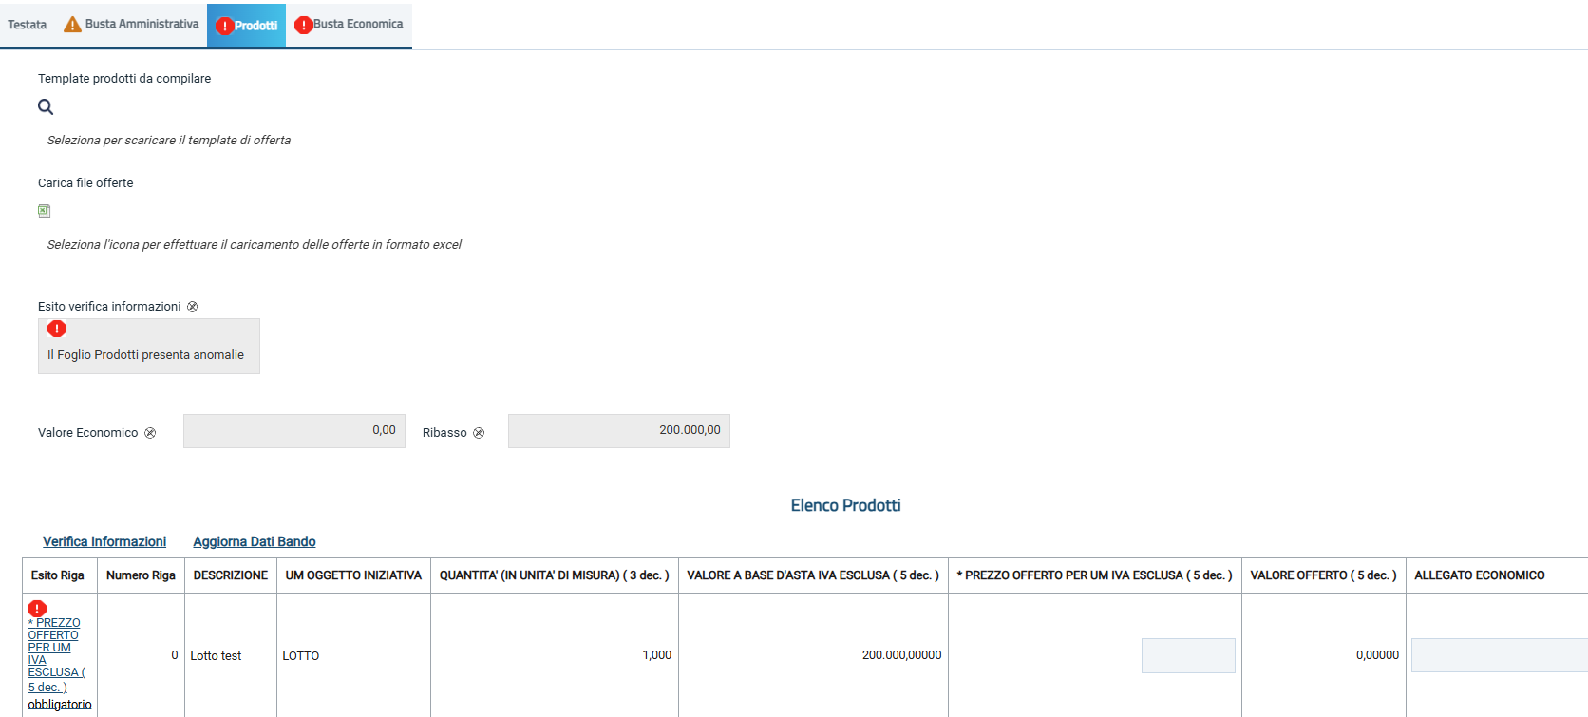
Figura 15 – Prodotti – Anomalie bloccanti
In particolare, se in fase di compilazione della tabella Elenco Prodotti non sono stati rispettati dei vincoli previsti nel modello per un determinato attributo, tali vincoli verranno evidenziati come anomalia bloccante nella colonna Esito Riga, con annessa motivazione. Posizionandosi con il cursore sulla relativa icona , sarà inoltre possibile visualizzare il dettaglio del vincolo. Inoltre, nel caso della compilazione dell’elenco prodotti in Excel, l’inserimento di un valore non presente tra le opzioni previste – se nel modello di offerta è stato previsto dalla Stazione Appaltante un attributo di tipo dominio – verrà rilevato come anomalia e il valore inserito in Excel verrà rimosso durante il caricamento del file xls. Nel foglio Excel dovrà essere digitato quindi uno dei valori corretti o, in alternativa, sarà possibile selezionarlo direttamente a Sistema, ad esempio dopo aver caricato il file xls.

Busta Tecnica/Conformità

Nella sezione Busta Tecnica/Conformità, vengono riepilogate le informazioni tecniche inserite nella sezione Prodotti. Per procedere con la compilazione della sezione, verificate le informazioni, cliccare sul comando Genera PDF per generare il documento in formato .pdf.
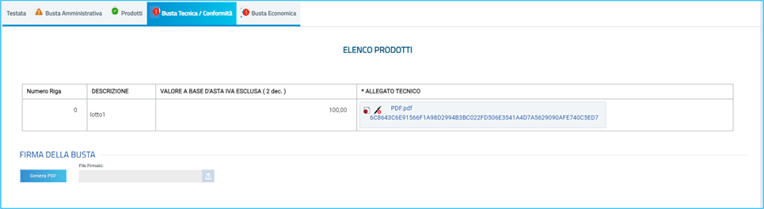
Figura 16 - Busta tecnica
Salvare dunque il file .pdf sul proprio computer e firmarlo digitalmente, cliccando poi sul comando  per riallegarlo.
Il corretto caricamento della busta tecnica verrà evidenziato dalla spunta verde nell'etichetta Busta Tecnica/Conformità ed il file caricato verrà mostrato nell’apposita area File Firmato.
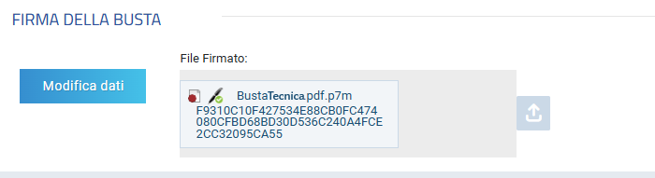
Figura 17 - Busta tecnica firmata

Busta Economica

Nella sezione Busta Economica, vengono riepilogate le informazioni economiche inserite nella sezione Prodotti.
Verificate le informazioni, sarà necessario procedere con la firma digitale della busta economica, seguendo i seguenti step:
- Verificare le informazioni, cliccare sul comando Genera PDF per generare il documento in formato .pdf.
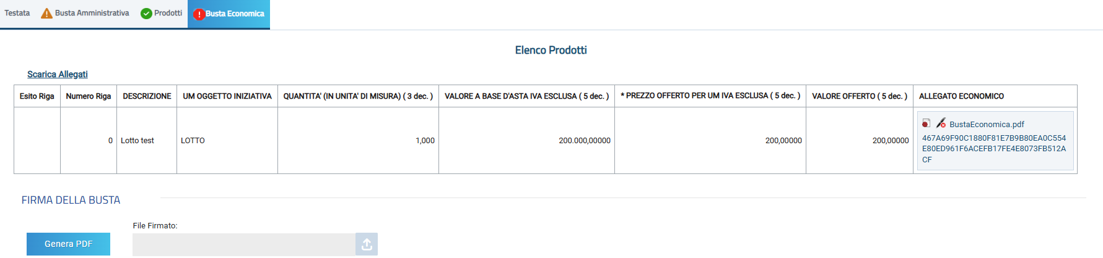
Figura 18 - Genera PDF
- Salvare dunque il file .pdf sul proprio computer e firmarlo digitalmente, cliccando poi sul comando per riallegarlo.

Il corretto caricamento della busta economica verrà evidenziato dalla spunta verde nell'etichetta Busta Economica ed il file caricato verrà mostrato nell’apposita area File Firmato.
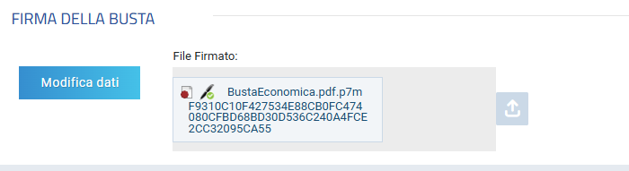
Figura 19 - Busta economica firmata

Approfondimenti
Nell’ambito della busta tecnica e busta economica, su tutti i documenti firmati digitalmente, il sistema effettua automaticamente alcuni controlli standard.
Non è possibile inserire files che hanno una dimensione superiore a 100 MB(MegaByte) , fermo restando le eventuali limitazioni presenti nei documenti di gara e/o nei regolamenti interni. Inoltre non è possibile allegare file con un nome la cui lunghezza è superiore a 100 caratteri.
Il file richiesto deve essere con firma digitale ( FEQ - Firma Elettronica Qualificata nel formato PAdES oppure CAdES ) ed i formati per i quali si effettua la loro validazione sono P7M e PDF.
ATTENZIONE: se è già presente un allegato questo verrà sostituito. Nel caso in cui si voglia caricare più di un documento è necessario allegare una cartella compressa contenente tutti i file da inserire, se prevista tra le estensioni ammesse.
Per modificare le informazioni inserite nella Busta Tecnica/Conformità e/o Busta Economica (se queste dovessero risultare errate), cliccare sul rispettivo comando ; la tabella Elenco Prodotti sarà nuovamente editabile.
In particolare, il Sistema rimuoverà il file firmato (se già caricato) e riattiverà il comando per la generazione dello stesso; occorrerà pertanto ripetere le operazioni descritte per il caricamento della busta tecnica (se prevista) e busta economica.
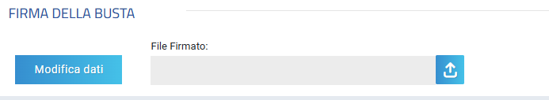
Figura 20 – Modifica dati busta economica

Invio
La sottomissione dell’offerta avviene cliccando su Invio, ed è subordinata ad alcuni controlli in fase di invio, che consentono di rilevare eventuali anomalie nella compilazione della busta amministrativa (comunque non bloccanti per l'invio).
Nel caso in cui vengano riscontrate anomalie in fase di invio (evidenziate anche in fase di predisposizione dell’offerta) l'offerta non verrà direttamente inviata ma verrà mostrato un quadro di sintesi delle stesse e lo Stato del documento cambierà da In lavorazione a Verifica In Corso.
Per tornare al documento di offerta e integrare la documentazione mancante cliccare sul comando Annulla. Il documento di Offerta verrà riaperto e si potrà procedere con le modifiche.
Per inviare l'offerta nonostante le anomalie riscontrate, cliccare invece sul comando Conferma.
In caso di Conferma, un messaggio di informazione a video confermerà la corretta operazione e la Fase del documento cambierà da In lavorazione a Confermato.
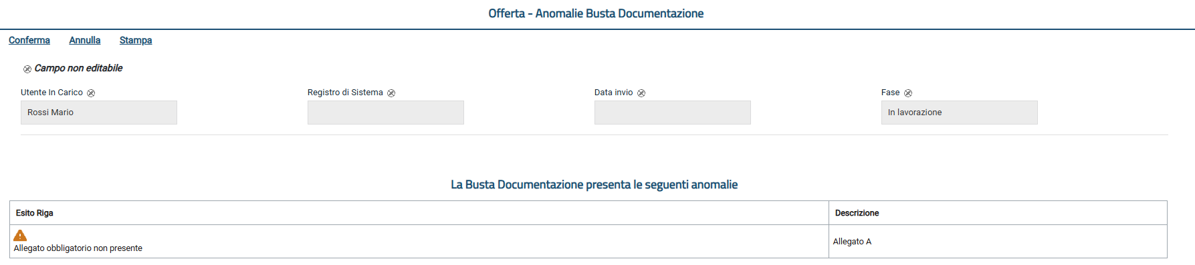
Figura 21 – Invio Offerta – Anomalie Busta Documentazione
Nel caso in cui nella compilazione dell’offerta non siano presenti anomalie, un messaggio di informazione a video confermerà l'operazione e lo Stato del documento cambierà da In lavorazione ad Inviato.
ATTENZIONE: nel caso in cui una procedura di gara si trovi nella fase "In Sospensione" o "Sospesa", l'invio dell’offerta non è consentito. Anche se tutte le buste sono state correttamente allegate, infatti, cliccando sul comando "Invio", verrà mostrato un messaggio a video che notifica lo stato della procedura “in sospensione/sospesa” e si potrà procedere con l'invio dell’offerta solo a seguito del ripristino della procedura da parte della Stazione Appaltante, evidenziato dalla dicitura "Procedura Ripristinata" nell'Oggetto del dettaglio dello stesso.
ATTENZIONE: nel caso di una procedura di gara monolotto, l'invio di una nuova offerta invaliderà quella precedentemente inviata.

Procedure a cui sto partecipando
Per visualizzare un’offerta inviata o salvata al fine di completarne la compilazione oppure eliminarla, cliccare sul gruppo funzionale di riferimento che consente la visualizzazione dei documenti collegati al bando/invito, a seconda della tipologia di procedura.
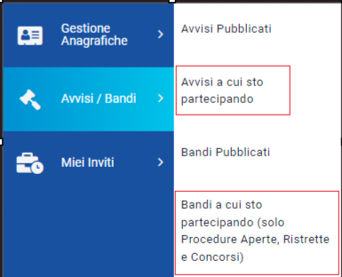
Figura 22 – Procedure a cui sto partecipando
Per visualizzare l’offerta inviata/salvata relativa a una PROCEDURA DI GARA APERTA, cliccare sul gruppo funzionale Avvisi/Bandi e successivamente sulla voce Bandi a cui sto partecipando. Nella tabella che verrà mostrata, cliccare sul comando Apri per accedere ai Documenti Collegati. Cliccare quindi sulla sezione Offerta e successivamente sul Nome dell’offerta di interesse oppure, aprire il relativo documento cliccando sul nome disponibile nella colonna Stato Offerta / Domanda.
Per visualizzare l’offerta inviata/salvata relativa a una PROCEDURA DI GARA CON INVITO (Negoziata, Affidamento Diretto, Richiesta Preventivo, Appalto Specifico), cliccare sul gruppo funzionale Miei Inviti e successivamente sulla voce Inviti e procedere come già descritto per le gare aperte.

Gestione dell’offerta tra più utenti dello stesso OE
È possibile gestire la compilazione di un’offerta tra più utenti dello stesso Operatore Economico.
Nel caso di una procedura di gara monolotto per cui esista già un’offerta:
- in corso (salvata) da un’utente e un altro utente dello stesso Operatore Economico tentasse di creare una nuova offerta facendo clic sul comando Partecipa, il Sistema inibirà l’azione e verrà mostrato un messaggio a video che lo informa della presenza di un’offerta in corso di redazione da parte di un altro utente;
- inviata da un’utente e un altro utente della stessa ditta tentasse di creare una nuova offerta facendo clic sul comando Partecipa, verrà inviata un’e-mail di notifica all’indirizzo di posta dell’Operatore Economico e dell’utente che ha inviato l’offerta, per informare entrambi di un nuovo documento in lavorazione per l’offerta.
Pertanto, ove si presenti la necessità di far ultimare l’offerta ad un altro utente della stessa ditta, è possibile eseguire il comando Assegna a, la cui funzionalità è descritta nel manuale Funzionalità generiche e approfondimenti.

Il ritiro dell’offerta
Il presente paragrafo riporta le indicazioni per il ritiro di un'offerta inviata.
Aperto il dettaglio dell'Offerta di interesse, cliccare sul comando Ritira Offerta posizionato nella toolbar in alto nella schermata, che sarà attivato dopo l'invio dell'offerta e fino al Termine Presentazione Offerte indicato. Verrà mostrata una schermata che riporta una serie di informazioni identificative e non modificabili relative all'offerta e alla procedura. Inserire la Motivazione del ritiro nell'apposito campo.
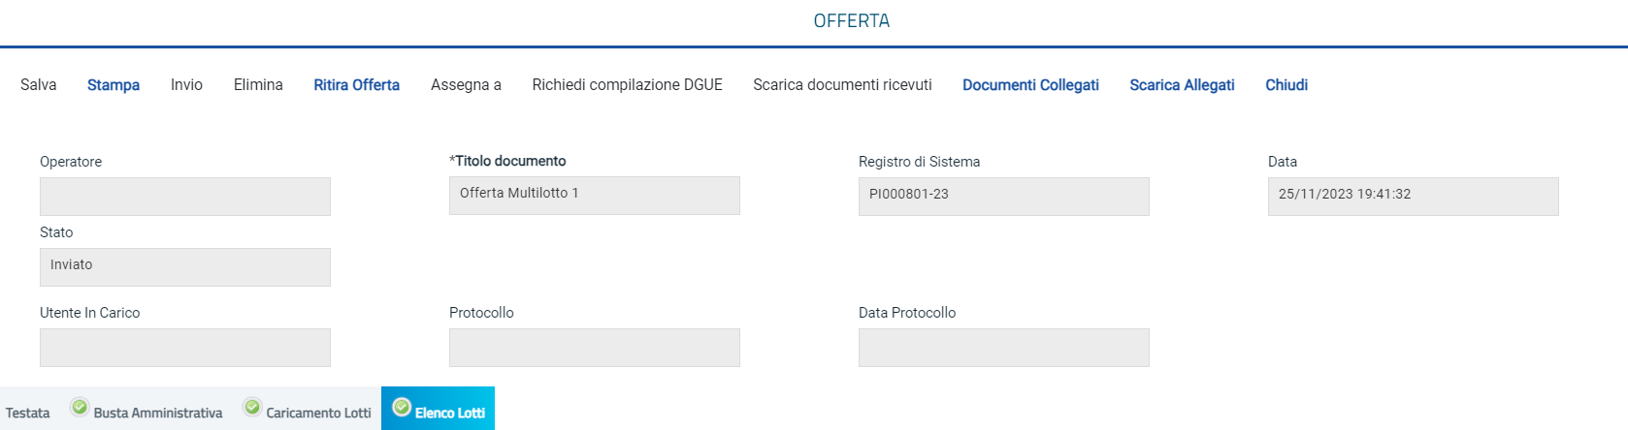
Figura 23 - Ritiro offerta
Compilato correttamente il documento Ritiro Offerta e inserite tutte le informazioni obbligatorie, procedere con la firma digitale e l'invio del documento, come di seguito indicato:
- cliccare sul comando Genera pdf per generare il documento in formato .pdf;
- salvare il file .pdf sul proprio computer e firmarlo digitalmente, cliccando poi sul comando  per riallegarlo.
- Cliccare sul comando Invio posto nella toolbar in alto nella schermata per inviare il documento di Ritiro Offerta.

Offerta migliorativa
Nel caso in cui, dato un Valore Offerta equivalente, nel corso della fase di Valutazione Economica due o più offerte raggiungano una condizione di Ex-aequo in graduatoria, la Stazione Appaltante potrebbe inviare agli Operatori Economici coinvolti una Comunicazione di Richiesta Offerta Migliorativa.
In tal caso, l’operatore economico interessato riceverà una mail di notifica e visualizzerà la richiesta nella tabella Lista Attività presente all'accesso all’area riservata.
Per aprire il dettaglio direttamente dalla Lista Attività, cliccare su Richiesta Offerta Migliorativa.
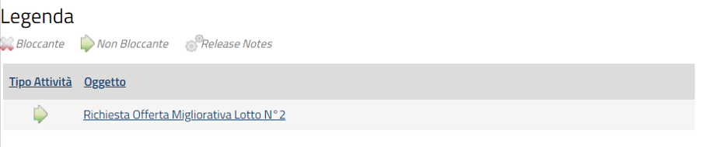
Figura 24 – Offerta Migliorativa
Per inviare una Risposta alla Richiesta Offerta Migliorativa, cliccare sul comando Apri Risposta posizionato nella toolbar in alto nella schermata. In fondo alla schermata viene riportata l'offerta inviata alla Stazione Appaltante resa editabile per tutti i valori economici.
Rettificare uno o più valori economici, a seconda del modello predisposto dalla Stazione Appaltante in fase di indizione della procedura.
Apportate le opportune modifiche ad uno o più valori dell'offerta, cliccare sul comando Verifica Informazioni posizionato sopra alla tabella Elenco Prodotti.
Esattamente come per la compilazione del foglio Prodotti, il sistema avvia in automatico i controlli sulla corretta modifica della tabella Elenco Prodotti. Nel caso in cui non siano presenti anomalie nella compilazione, in prossimità di ciascun prodotto verrà mostrata l’icona nella colonna Esito ed un messaggio di informazione a video confermerà l'operazione. In caso contrario, eventuali anomalie verranno segnalate dalle rispettive icone ( o ), con annessa motivazione. In tal caso, queste dovranno essere corrette modificando le informazioni imputate e sarà necessario ripetere la verifica della corretta compilazione tramite il comando Verifica Informazioni. Per maggiori dettagli, consultare il paragrafo relativo alla compilazione della sezione Prodotti.
Le informazioni relative al valore economico dell'offerta, posizionate nella toolbar in alto nella schermata, verranno alimentate con i nuovi valori calcolati.
Per inserire un Allegato, cliccare sul comando Aggiungi Allegato e, nella riga che verrà aggiunta alla tabella Lista Allegati, inserire la Descrizione del documento e cliccare sul comando per caricare il file.
Compilata correttamente l'Offerta Migliorativa, cliccare sul comando  per generare il documento in formato .pdf, salvare il file .pdf sul proprio computer, firmarlo digitalmente e caricarlo a Sistema cliccando poi sul comando che consente di allegare lo stesso.
Per maggiori dettagli in merito al caricamento del file, consultare il paragrafo Caricamento di un File del manuale Funzionalità generiche e approfondimenti.
Caricato correttamente il file, un messaggio di informazione a video confermerà la corretta operazione.
Cliccare sul comando Invio posizionato nella toolbar in alto nella schermata per inviare il documento di Offerta Migliorativa. La Fase del documento cambierà da In lavorazione ad Inviato ed un messaggio di informazione a video confermerà l'invio.

Rettifica dell’offerta
Esclusivamente in caso di eventuali errori materiali, per l’Operatore Economico che ha precedentemente collocato offerta (con stato “inviato”), è consentito presentare rettifiche alla stessa evidenziandone le variazioni attraverso l’utilizzo di una comunicazione specifica, a partire dal momento in cui viene raggiunto il termine di presentazione delle offerte indicato sul bando/invito (Termine Presentazione Offerta).
Nel dettaglio, nel caso di una procedura di gara con criterio di aggiudicazione:
- Offerta economicamente più vantaggiosa (OEPV) è possibile rettificare la busta tecnica e la busta economica fino all’apertura della prima offerta tecnica da parte della Commissione tecnica. Successivamente i comandi “Rettifica Offerta Tecnica” e “Rettifica Offerta Economica” vengono disattivati per tutti gli Operatori Economici partecipanti;
- Prezzo più basso (PPB) è possibile rettificare la busta economica fino all’apertura della prima busta economica da parte della Commissione economica.
Per presentare una rettifica, entrare con le proprie credenziali in piattaforma ed accedere alla gara di interesse come descritto nei paragrafi precedenti.
Come anticipato, a seconda della tipologia della procedura di gara (OEPV/PPB) si determina un comportamento differente e risulteranno attivi nella toolbar del documento di offerta inviato i comandi “Rettifica offerta tecnica” e “Rettifica offerta economica”.
Pertanto, una volta fatto accesso alla propria offerta da Documenti Collegati e aperto il dettaglio dell’offerta inviata, saranno disponibili nella toolbar i comandi “Rettifica offerta tecnica” e/o “Rettifica offerta economica”.
ATTENZIONE: Le comunicazioni di «rettifica tecnica» e «rettifica economica» non consentono nessuna integrazione sostanziale dell’offerta tecnica/economica, ma prevedono esclusivamente l’inserimento di una motivazione e di eventuali allegati.
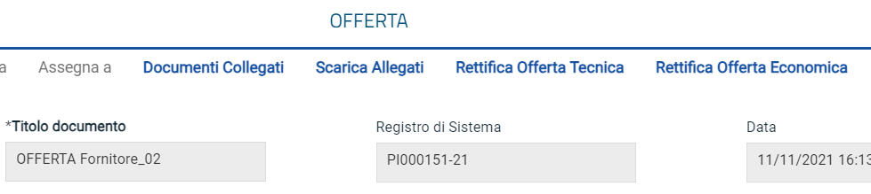
Figura 25 - Rettifica offerta
Il documento di creazione della richiesta di rettifica è in tutto e per tutto una comunicazione, nella quale andrà specificato l’oggetto, il testo, la documentazione allegata.
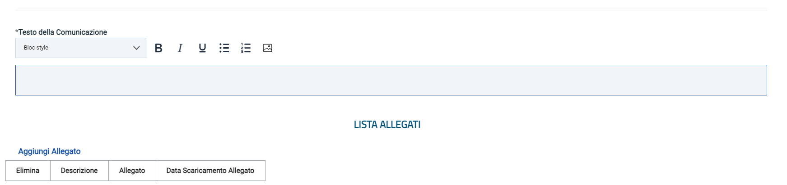
Figura 26 - Comunicazione rettifica

Invio fuori termine
In seguito alla riammissione dell'offerta da parte del Responsabile Unico del Procedimento (R.U.P.), generalmente nel caso in cui soggetti esterni (tipicamente sentenze dell'Autorità giudiziaria) stabiliscano l'ammissibilità dell'offerta non inviata (e quindi nello stato “In lavorazione”), nel documento di offerta in carico all’Operatore Economico, viene attivato il comando che consente di procedere con l'Invio Fuori Termine della stessa.
Ricevuta un'e-mail di notifica da parte della Stazione Appaltante relativa alla possibilità di invio fuori termine dell'offerta predisposta (salvata), accedere alla funzione “Avvisi/Bandi” oppure “Miei inviti” e accedere al dettaglio dell’offerta di interesse (nel primo caso sarà necessario cliccare sul comando “Bandi scaduti”).
Nel documento di offerta “in lavorazione” visualizzato, cliccare quindi sul comando Invio fuori termine posizionato nella toolbar in alto nella schermata.
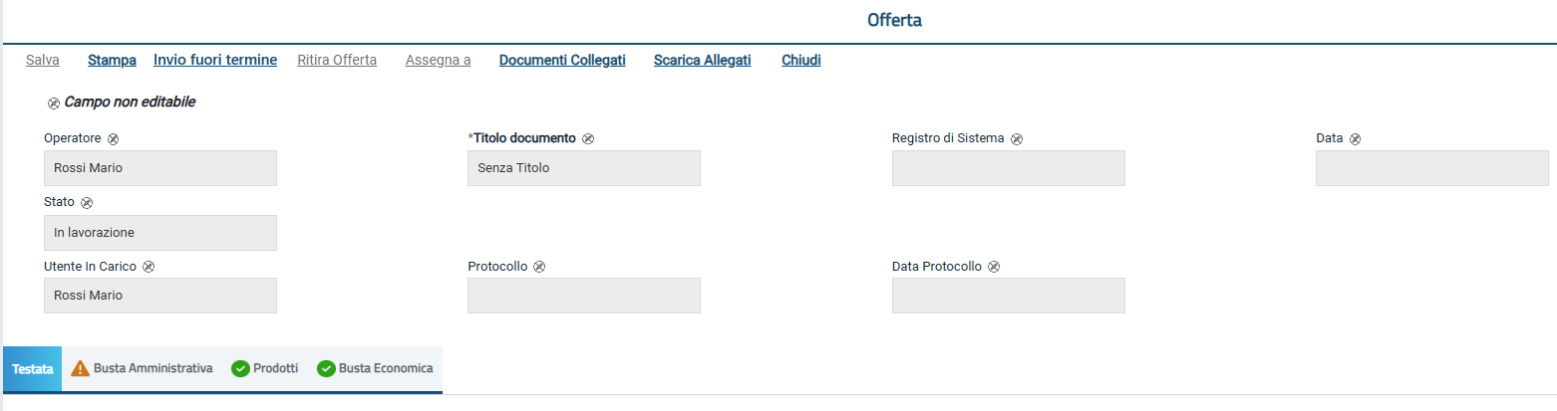
Figura 27 – Invio fuori termine
ATTENZIONE: l'invio non sarà consentito se tutte le buste non sono state correttamente firmate digitalmente e allegate prima della scadenza per l'invio dell'offerta indicato nel bando/invito. In caso contrario, dopo clic sul comando, verrà mostrato il messaggio di errore "Invio non possibile per mancanza di firma della busta tecnica e/o economica" e al Responsabile Unico del Procedimento (R.U.P.) verrà inviata una e-mail di notifica del mancato invio per l'offerta incompleta.
Nel caso in cui nella compilazione dell'Offerta non sia presente alcuna anomalia, all'atto del clic sul comando Invio fuori termine, lo Stato del documento cambierà da In lavorazione a Inviato e un messaggio di informazione a video confermerà l'operazione; convenzionalmente, l'offerta assumerà come data di invio la medesima data del Termine di Presentazione Offerte.

Elenco offerte
Cliccando sul gruppo funzionale “Offerte” e sulla vice “Elenco Offerte” è possibile consultare l’elenco di tutte le offerte del proprio Operatore Economico con le relative informazioni di base.
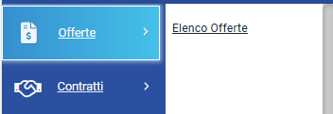
Figura 28 – Offerte – Elenco Offerta
È inoltre possibile accedere al dettaglio dell’offerta - e continuare la compilazione nel caso in cui fosse nello Stato “In lavorazione” e la propria utenza corrisponde all’utente in carico del documento, cliccando sulla corrispondente icona nella colonna Apri.
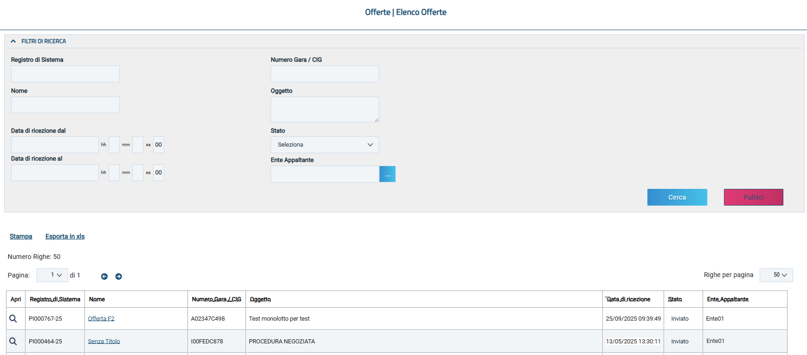
Figura 29 – Elenco Offerta

Comunicazioni di gara
Le Stazioni Appaltanti possono inviare diverse tipologie di comunicazioni durante le diverse fasi della procedura di valutazione delle offerte. Alcune sono obbligatorie, altre facoltative e possono essere attivate a discrezione della Stazione Appaltante. In particolare, alcune comunicazioni prevedono la risposta da parte dell’Operatore Economico entro i termini prestabiliti sulla richiesta specifica (es. Richieste integrative ovvero soccorso istruttorio, richieste di Offerta Migliorativa, Comunicazione Art. 36 comma 2, Comunicazioni Generiche con risposta); altre non la prevedono (es. Comunicazioni di verifica Amministrativa, Comunicazione di aggiudicazione condizionata/definitiva).
In generale, è possibile visualizzare le seguenti comunicazioni:
- Comunicazione Integrativa (Amministrativa)
- Comunicazione Integrativa (Tecnica)
- Comunicazione di Esclusione
- Comunicazione di Esclusione Lotti
- Comunicazione di Verifica Amministrativa
- Comunicazione di Prossima Seduta
- Comunicazione di Offerta Migliorativa
- Comunicazione di Aggiudicazione condizionata/definitiva
- Comunicazione Art. 36 comma 2
- Comunicazione Generica
- Comunicazione di Richiesta Stipula Contratto
- Eventuale Contratto

Ogni qualvolta viene inviata una comunicazione, l’Operatore Economico riceverà un’e-mail di notifica con il riepilogo della gara in oggetto che lo inviterà a collegarsi all’area riservata per prenderne visione. In particolare, è possibile visualizzare le comunicazioni di gara cliccando sull’icona “lente” disponibile nella colonna Doc. Collegati della tabella di riepilogo dei bandi/inviti oppure accedendo al dettaglio del bando e/o invito e cliccando sul comando 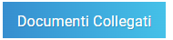 posizionato in alto alla tabella riassuntiva delle informazioni. Nella schermata che verrà mostrata, una serie di sezioni consentiranno la visualizzazione ai relativi documenti collegati al bando. Cliccare sulla sezione Comunicazioni e successivamente sul Nome della stessa.
In generale, è possibile visualizzare le comunicazioni ricevute anche cliccando sulla specifica funzionalità “Ricevute” del modulo Comunicazioni.
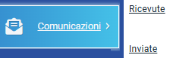
Figura 30 – Comunicazioni
Verrà mostrata una schermata nella quale è presente una toolbar per la gestione delle comunicazioni ricevute, che prevede i seguenti comandi:
- “Filtri di Ricerca”: per poter eseguire ricerche tra le comunicazioni ricevute applicando uno o più criteri di filtro;
- “Stampa”: per stampare la lista delle Comunicazioni;
- “Esporta xls”: per esportare la lista in formato xls;
- “Comunicazioni Ricevute Scadute”: permette di visualizzare la lista delle Comunicazioni ricevute e ormai scadute.
Nella tabella sottostante saranno visibili - se presenti – tutte le comunicazioni ricevute ordinate per data di ricezione. Per ciascuna di esse è possibile visualizzare il dettaglio (cliccando sul comando ) e una serie di informazioni quali “Titolo Documento”, “Ente”, “Data Invio”, “Registro Di Sistema”, “Richiesta Risposta” e “Creata Risposta”. In particolare, le informazioni “Richiesta Risposta”, e “Creata Risposta” indicano rispettivamente l'eventuale necessità di risposta e la sua creazione.
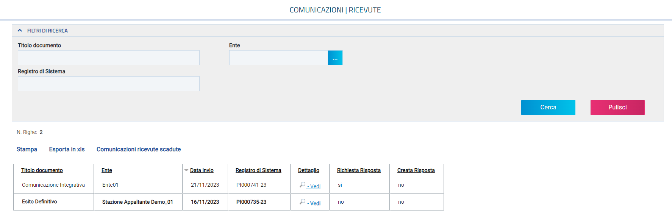
Figura 31 - Comunicazioni ricevute
Se prevista dall’Ente che ha inviato la comunicazione la presenza di uno o più allegati, a seguito del download del corrispettivo file dal Portale o direttamente dalla mail ricevuta, verrà inoltre aggiornata l’informazione Data Scaricamento Allegato.
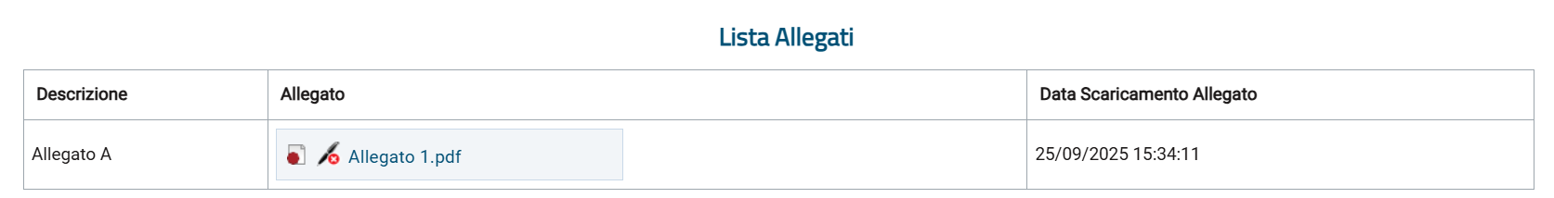
Figura 32 - Comunicazioni ricevute – Data Scaricamento Allegato
In generale, una comunicazione ricevuta può essere di tipo:
a) "informativo" (rappresentata dall'icona ), se finalizzata alla semplice notifica.
b) "bloccante" (rappresentata dall'icona ), se richiede un'azione da parte del destinatario, come, ad esempio, la conferma di presa visione formale del messaggio. In questo caso, sarà inibito l'accesso all'Area Riservata finché l’utente non avrà preso visione del documento.
ATTENZIONE: se, in fase di predisposizione, la Stazione Appaltante ha previsto una Data entro cui visualizzare la comunicazione, fino a tale data, verrà data evidenza del documento nella tabella Lista Attività, visibile dopo l'accesso all'Area riservata. In particolare:
- se l'accesso avviene entro la data indicata e viene visualizzata la comunicazione dalla tabella Lista Attività, l'informazione verrà in seguito archiviata nella sezione Comunicazioni > Ricevute e non sarà più visibile nella tabella;
- se l'accesso all'area riservata avviene successivamente alla data indicata come termine per la visualizzazione, la comunicazione ricevuta sarà consultabile nella sezione Comunicazioni > Ricevute e non verrà mostrata nella tabella Lista Attività.

In particolare, nel caso delle comunicazioni di gara, nella mail di notifica che verrà inoltrata all’Operatore Economico, verranno riportati tutti i dettagli della comunicazione e, in fondo alla mail, una griglia con l’Elenco degli allegati. Per procedere con il download dell’allegato, se previsto, cliccare sul relativo Nome file.

Comunicazione con conferma di presa visione
Nel caso in cui la comunicazione inviata dalla Stazione Appaltante richieda una conferma di presa visione formale, aperto il dettaglio della comunicazione, nella schermata che verrà mostrata, cliccare sul comando Accettazione / Presa Visione posizionato nella toolbar in alto nella schermata.

Comunicazione con richiesta di risposta
Nel caso in cui la Stazione Appaltante abbia previsto una risposta, aperto il dettaglio della comunicazione, nella toolbar in alto nella schermata verrà abilitato il comando Crea Risposta.
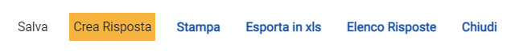
Figura 33 – Crea Risposta
ATTENZIONE: nel caso sia stato precedentemente creata ed inviata una risposta alla specifica comunicazione, l'invio di una nuova risposta invaliderà quella precedente; se, invece, la risposta che precedentemente creata è stata soltanto salvata, verrà aperto il documento in lavorazione.
Cliccare sul comando Crea Risposta per elaborare la risposta alla comunicazione da inviare alla Stazione Appaltante.
Verrà mostrata una schermata nella quale è predisposta una toolbar per la gestione della funzione, che presenta i seguenti comandi:
- “Salva”: per salvare il documento “Risposta alla Comunicazione” e renderlo disponibile in futuro per il completamento. Il documento salvato sarà disponibile nella cartella “Comunicazioni” – “Inviate”, come mostrato di seguito. Per riprendere il documento, cliccare sull’icona nella colonna “Apri”.
- “Invio”: per inviare la risposta all’Ente;
- “Inserisci Allegato”: per predisporre una o più righe per il caricamento di allegati come mostrato di seguito:
- “Esporta xls”: per esportare le informazioni in xls;
- “Stampa”: per stampare le informazioni visualizzate;
- “Precedente”: per visualizzare la versione precedente del documento, se esistente;
- “Visualizza Comunicazione”: per visualizzare la comunicazione ricevuta;
- “Chiudi”: per tornare alla schermata precedente.

Vengono poi riportate una serie di informazioni, tra cui l'oggetto e la data di invio della comunicazione. Inoltre, se prevista, nell'apposito campo Rispondere Entro verrà riportata la data entro la quale dovrà essere inviata la risposta.
Inserire l'informazione obbligatoria nell'apposito campo Risposta.
Per inviare un Allegato, cliccare sul comando Aggiungi Allegato posto in basso nella schermata e, nella riga che verrà predisposta, inserire la Descrizione del documento e cliccare sul comando per caricare il file.
Per maggiori dettagli, consulta il paragrafo “Caricamento di un file” del manuale “Funzionalità generiche e approfondimenti”.
Compilata correttamente la schermata, cliccare sul comando Invio presente nella toolbar per inviare la Risposta alla comunicazione alla Stazione Appaltante.
La Fase del documento cambierà da "In lavorazione" ad "Inviato".

Comunicazioni inviate
In generale, per visualizzare le comunicazioni inviate e/o salvate, cliccare sulla sezione Comunicazioni e successivamente sulla voce Inviate.
Figura 34 – Comunicazioni
Verrà mostrata una schermata nella quale è presente una toolbar per la gestione delle comunicazioni inviate, che prevede i seguenti comandi:
- “Apre/Chiude l’area di Ricerca”: per poter eseguire ricerche tra le comunicazioni inviate applicando uno o più criteri di filtro;
- “Stampa”: per stampare la lista delle Comunicazioni;
- “Esporta xls”: per esportare la lista in formato xls;
- “Comunicazioni Inviate Scadute”: permette di visualizzare la lista delle Comunicazioni inviate ed ormai scadute.

Nella tabella sottostante saranno visibili - se presenti – tutte le comunicazioni inviate in risposta a una richiesta dell’Ente. Per ciascuna di esse è possibile visualizzare il dettaglio (cliccando sul comando ) e una serie di informazioni quali “Titolo Documento”, “Ente”, “Data Invio”, “Registro Di Sistema”, “Registro Di Sistema Comunicazione”, “Data Invio Comunicazione” e “Stato”.
In particolare, una comunicazione può presentare il seguente Stato:
- Salvata: la comunicazione è in lavorazione (salvata);
- Inviato: la comunicazione è stata inviata;
- Invalidato: la risposta alla comunicazione è stata invalidata da una nuova risposta.
Aprendo il Dettaglio verrà mostrata una schermata in cui sarà possibile visualizzare il contenuto della risposta ed eventuali allegati.

Indice delle figure
Figura 1 - Bandi pubblicati 5
Figura 2 - Panoramica bandi 6
Figura 3 - Dettaglio bando 6
Figura 4 - Miei inviti - Inviti 7
Figura 5 - Chiarimento 8
Figura 6 - Documenti collegati 9
Figura 7 - Partecipa 10
Figura 8 – Intestazione e Testata 11
Figura 9 - Busta Amministrativa 12
Figura 10 - Busta Amministrativa - Anomalie 13
Figura 11 - Prodotti 14
Figura 12 - Verifica informazioni 16
Figura 13 – Prodotti – Compilazione corretta 16
Figura 14 – Prodotti – Anomalie non bloccanti 17
Figura 15 – Prodotti – Anomalie bloccanti 18
Figura 16 - Busta tecnica 18
Figura 17 - Busta tecnica firmata 18
Figura 18 - Genera PDF 19
Figura 19 - Busta economica firmata 19
Figura 20 – Modifica dati busta economica 20
Figura 21 – Invio Offerta – Anomalie Busta Documentazione 20
Figura 22 – Procedure a cui sto partecipando 21
Figura 23 - Ritiro offerta 22
Figura 24 – Offerta Migliorativa 23
Figura 25 - Rettifica offerta 25
Figura 26 - Comunicazione rettifica 25
Figura 27 – Invio fuori termine 26
Figura 28 – Offerte – Elenco Offerta 26
Figura 29 – Elenco Offerta 27
Figura 30 – Comunicazioni 28
Figura 31 - Comunicazioni ricevute 28
Figura 32 - Comunicazioni ricevute – Data Scaricamento Allegato 29
Figura 33 – Crea Risposta 29
Figura 34 – Comunicazioni 30

